# Тема 1. Происхождение и эволюция лошадей

***Цель занятия***: изучить происхождение и эволюция лошадей.

В соответствии с современными представлениями эволюция рода лошадей проходила на протяжении 70 млн. лет. По зоологической классификации домашняя лошадь и её дикие предки, вымершие и ныне живущие сородичи, относятся к отряду непарнокопытных, к семейству лошадиных (Equidae), к роду лошадей (Equus).

Род лошадей объединяет четыре подрода: настоящих лошадей (Е. Equus), полуослов (Е. Hemionus), ослов (Е. Asinus) и зебр (Е. Hippotigris), каждый из которых включает по нескольку видов (рисунок 2).

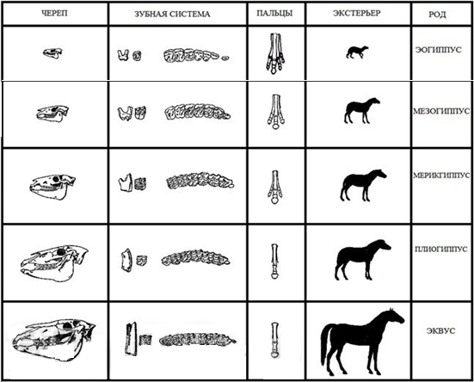

**Рисунок 1 – Основные этапы изменения лошадиных в процессе эволюции**

По зоологической классификации домашняя лошадь и её дикие предки, вымершие и ныне живущие сородичи, относятся к отряду непарнокопытных, к семейству лошадиных (Equidae), к роду лошадей (Equus). Род лошадей объединяет четыре подрода: настоящих лошадей (Е. Equus), полуослов (Е. Hemionus), ослов (Е. Asinus) и зебр (Е. Hippotigris), каждый из которых включает по нескольку видов (рисунок 2).

По сравнению с местами происхождения полуослов, ослов и зебр родиной лошадей, видимо, были более северные районы. Они характеризовались ярко выраженной сменой времен года. Зимой там выпадал снег. Поэтому пастьба лошадей по заснеженным пастбищам возможна благодаря их способности раскапывать снег и доставать из-под него корм. Способность к копанию послужила основанием для видового названия лошади - Equus caballus (cabo (лат.) – копаю).

**Задание**

1. Укажите время и место одомашнивания лошадей.

2. Изучите основные пути эволюция семейства лошадиных, укажите характерные особенности представителей, заполните таблицу 1.

Таблица 1 – Эволюция семейства лошадиных

|  |  |  |
| --- | --- | --- |
| Представитель | Характерные особенности | Условия существования |
| Эогиппус |  |  |
| [Мезогиппус](http://readtiger.com/wkp/ru/Mesohippus) |  |  |
| Меригиппус |  |  |
| Плиогиппус |  |  |
| [Гиракотерий](http://readtiger.com/wkp/ru/%D0%93%D0%B8%D1%80%D0%B0%D0%BA%D0%BE%D1%82%D0%B5%D1%80%D0%B8%D0%B9) |  |  |
| [Орогиппус](http://readtiger.com/wkp/ru/Orohippus) |  |  |
| Анхитерии |  |  |

3.Изучите классификацию семейства лошадиных, дополните рисунок 2.

Класс млекопитающие

Отряд непарнокопытные

Семейство лошадиных

Род: лошадей

Подрод: собственно лошадь

Полуослынепарнокопытные

Зебры непарнокопытные

Ослы

Рисунок 2 – Классификация семейства лошадиных

**4**. Укажите отличительные особенности эквидов.